CHUYÊN ĐỀ HOẠT ĐỘNG TRẢI NGHIỆM
Ngày 8/3 ý nghĩa mà chúng con muốn dành tặng những người phụ nữ.
Như chúng ta đã biết, ngày 8/3 là một ngày vô cùng ý nghĩa đối với phụ nữ. Thế nhưng để làm sao cho các bé lớp 1 hiểu được tầm quan trọng của ngày đặc biệt này đối với các bà, các mẹ, các cô? Ngoài những câu chuyện hay những lời giảng trên lớp, chúng ta có thể truyền đạt ý nghĩa của ngày 8/3 thông qua các món quà tặng tự tay bé làm không chỉ giúp thỏa sức sáng tạo mà còn hiểu cũng như thể hiện được tình cảm dành cho những người yêu thương nhất. Cô giáo Hà Thị Hải Yến đã có một tiết hoạt động trải nghiệm giúp các bé tự tay làm những món quà tặng mẹ.
Các bạn nhỏ học sinh lớp 1A4 cũng rất hăng say tập luyện và cùng sự cố gắng giữa cô và trò tiết học để lại tiếng cười, niềm vui, sự thích thú khi học môn học hơn. Hơn thế nữa các em còn được trải nghiệm tìm tòi, sáng tạo và cùng hợp tác để tạo thành món quà tặng những người phụ nữ mà mình yêu thương.
1. Bài hát về mẹ.
Chúng ta có rất nhiều nơi để đi, nhưng chỉ có một nơi để trở về đó chính là gia đình. Nhắc đến gia đình, không thể nào không nhắc đến hình ảnh người mẹ thân yêu tần tảo sớm hôm, vất vả lo cho gia đình, lo cho con từng miếng ăn giấc ngủ. Và với các bạn nhỏ lớp 1, bạn nào cũng muốn thể hiện tình yêu của mình với mẹ song cách thể hiện của mỗi bạn là khác nhau. Nhóm Tài Năng với ba bạn: Gia Bình, Tùng Lâm, Ngọc Linh đã tập luyện và cùng nhau thể hiện bài hát: Mẹ như siêu nhân để gửi gắm đến mẹ của mình đấy.
2. Đọc thơ về mẹ:
Bạn Tuấn Dũng đã học thuộc lòng 1 bài thơ để đọc cho các bạn và cô cùng nghe để bày tỏ tình cảm yêu thương của mình với mẹ.
3. Kể chuyện về mẹ:
Bạn Thanh Mai lớp 1A4 thay mặt nhóm Đam mê cũng dành tặng các bạn và mẹ 1 câu chuyện Bông hoa cúc trắng. Câu chuyện cảm động ý nghĩa kể về người con hiếu thảo luôn dành sự quan tâm, yêu thương của mình dành cho mẹ.
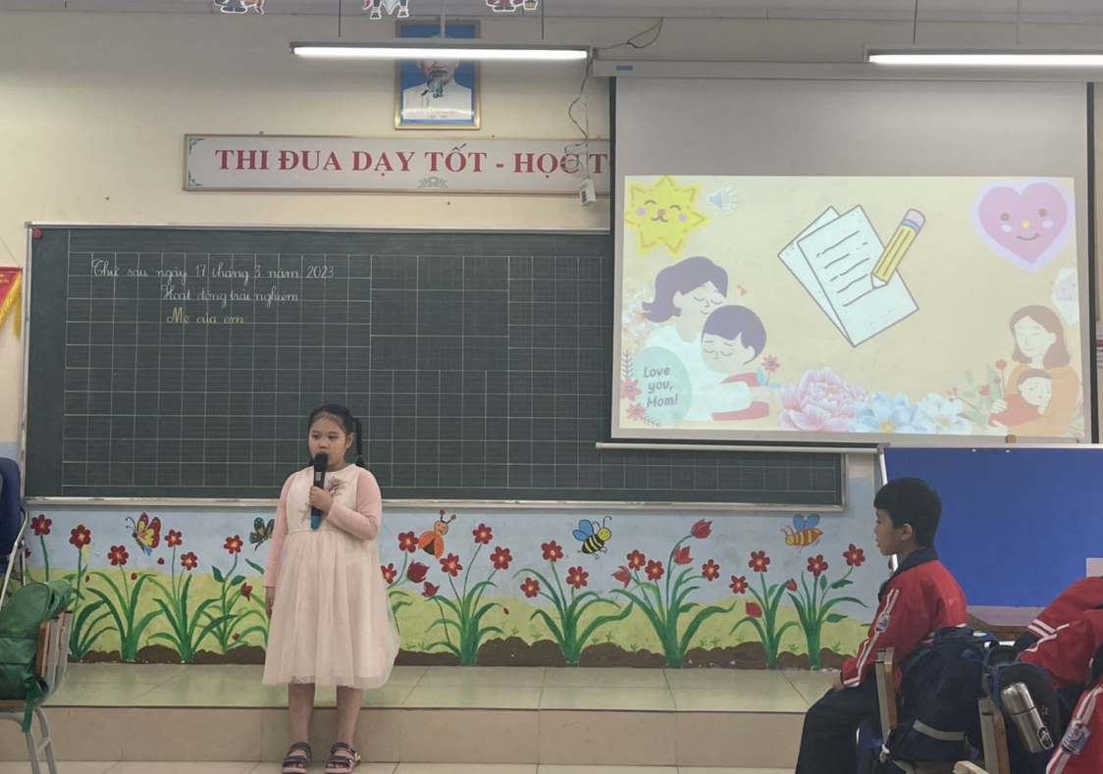
4. Hát, múa tập thể
Kết thúc phần bày tỏ tình cảm thì các bạn nhóm Năng động đã nhanh chóng mời cả lớp cùng đứng dạy hát và múa bài: Mẹ ơi có biết. Nhóm rất mong muốn gửi gắm, lan tỏa tình cảm của mình dành cho mẹ đến tất cả các bạn khác.
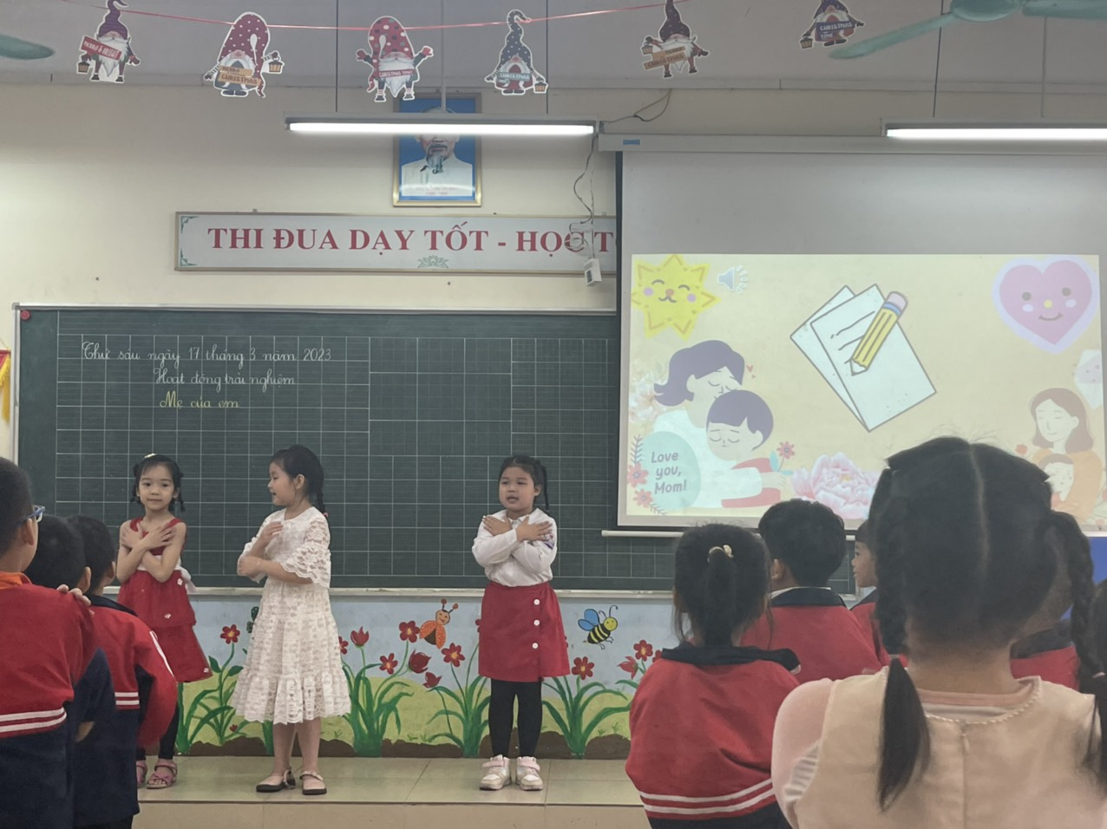
Sau phần bày tỏ cảm xúc thì cô trò lớp 1A4 nhanh chóng cùng sáng tạo làm những món quà ý nghĩa dành tặng những người phụ nữ thân yêu. Các món quà đều được các nhóm đưa ra và chuẩn bị rất chu đáo. Nhóm Tài Năng: Vẽ, tô tranh và viết lời chúc tặng mẹ; Nhóm Đam mê: Cắm hoa tặng mẹ; Nhóm Sáng tạo: Làm thiệp tặng mẹ; Nhóm Năng động: xâu vòng tay tặng mẹ. Dù món quà đó là gì thì chắc chắn những người phụ nữ nhận được quà đều rất vui và hạnh phúc vì tình cảm mà các bạn nhỏ lớp 1A4 đã dành cho họ.
Sau đây là một số hình ảnh mà các bạn nhỏ đã làm trong tiết học:
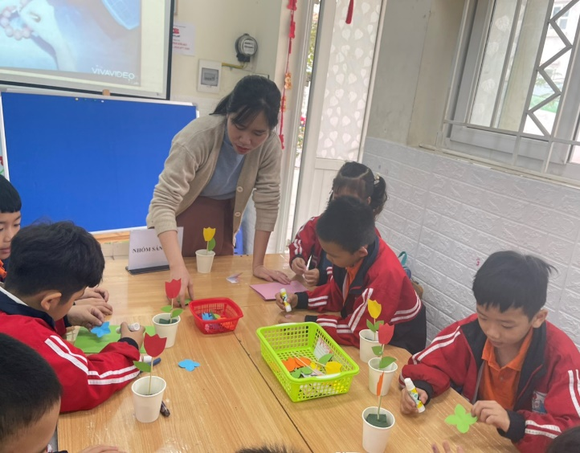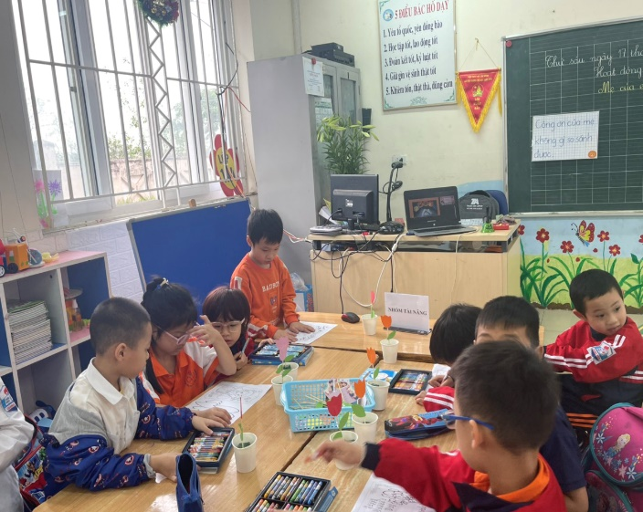
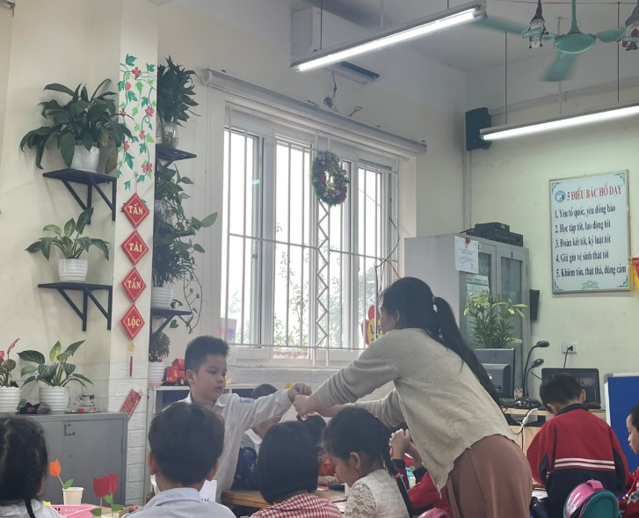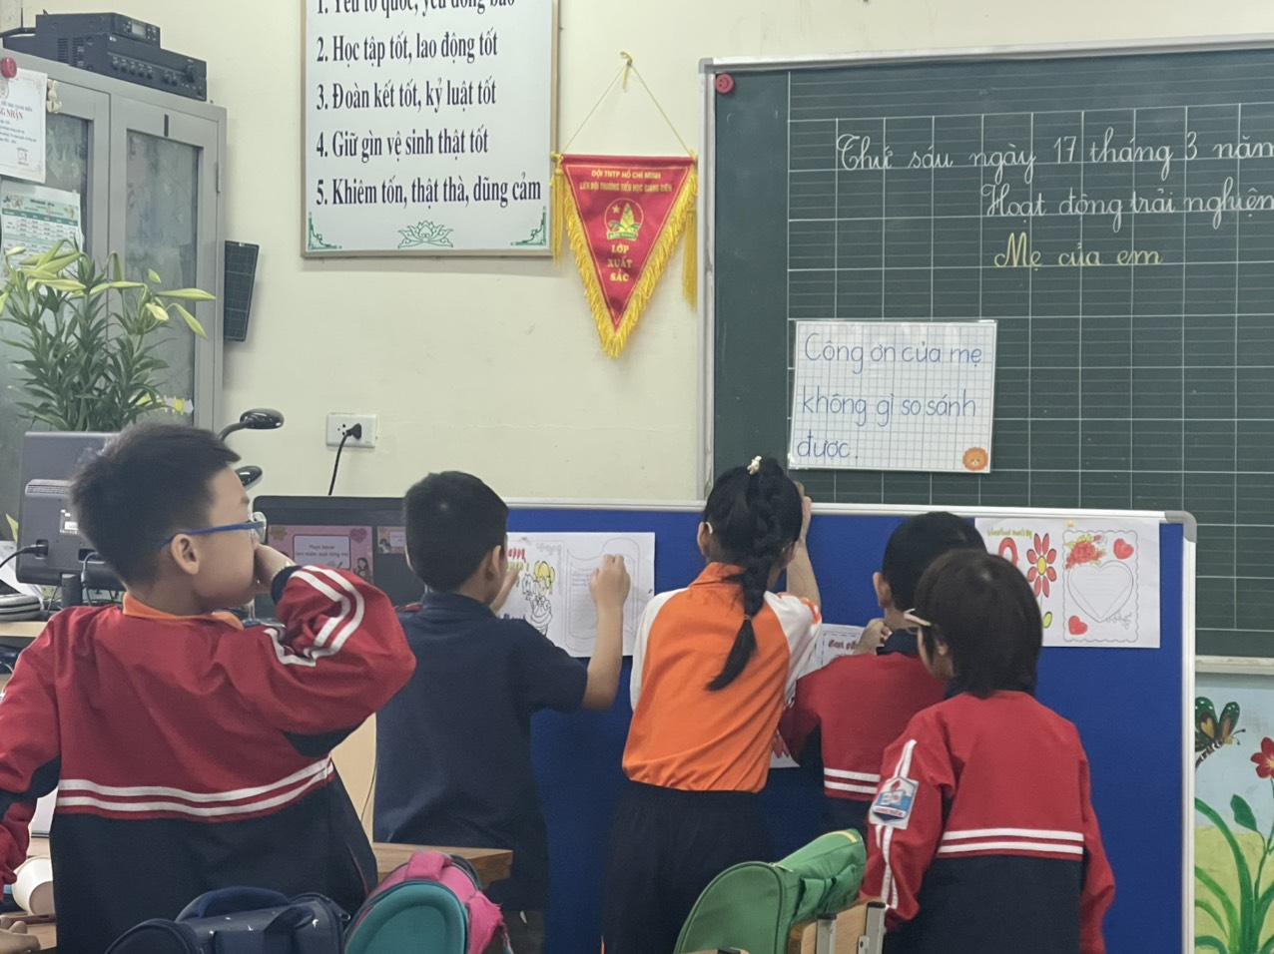
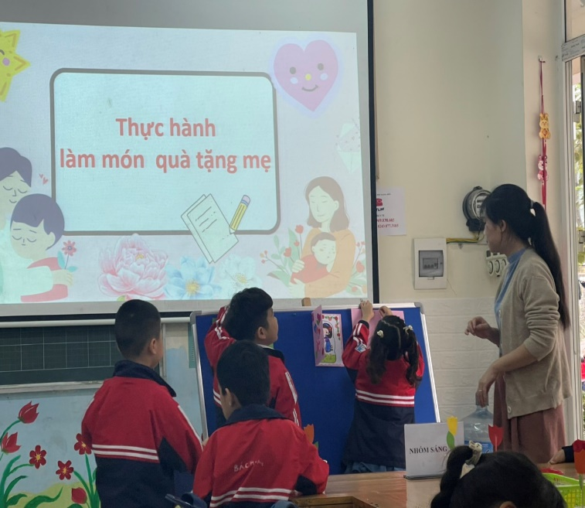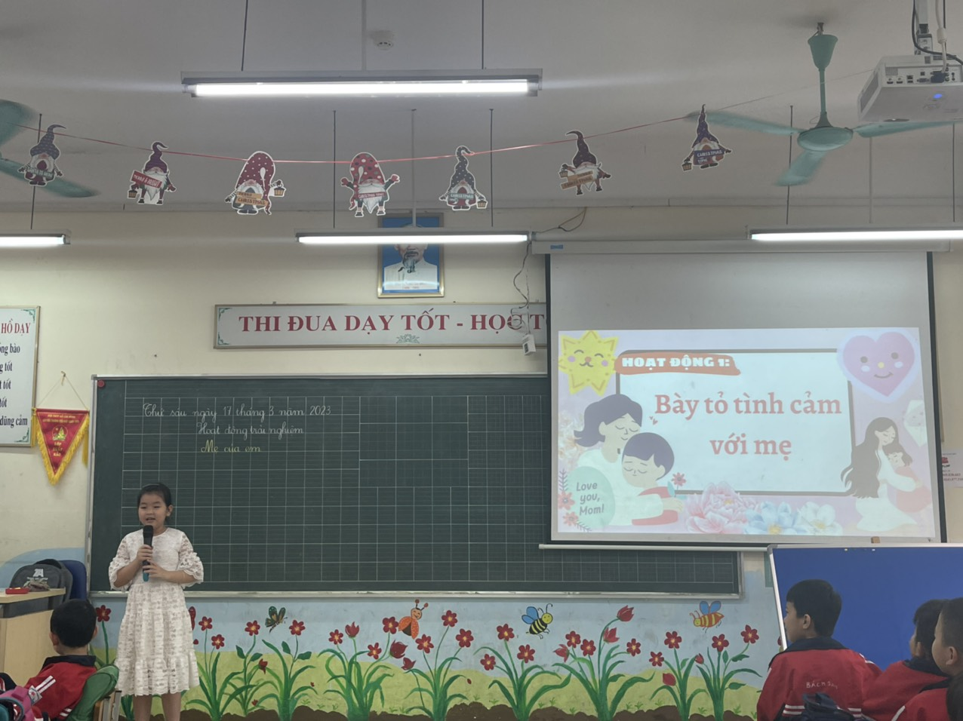

Người viết: Cô giáo Hải Yến

